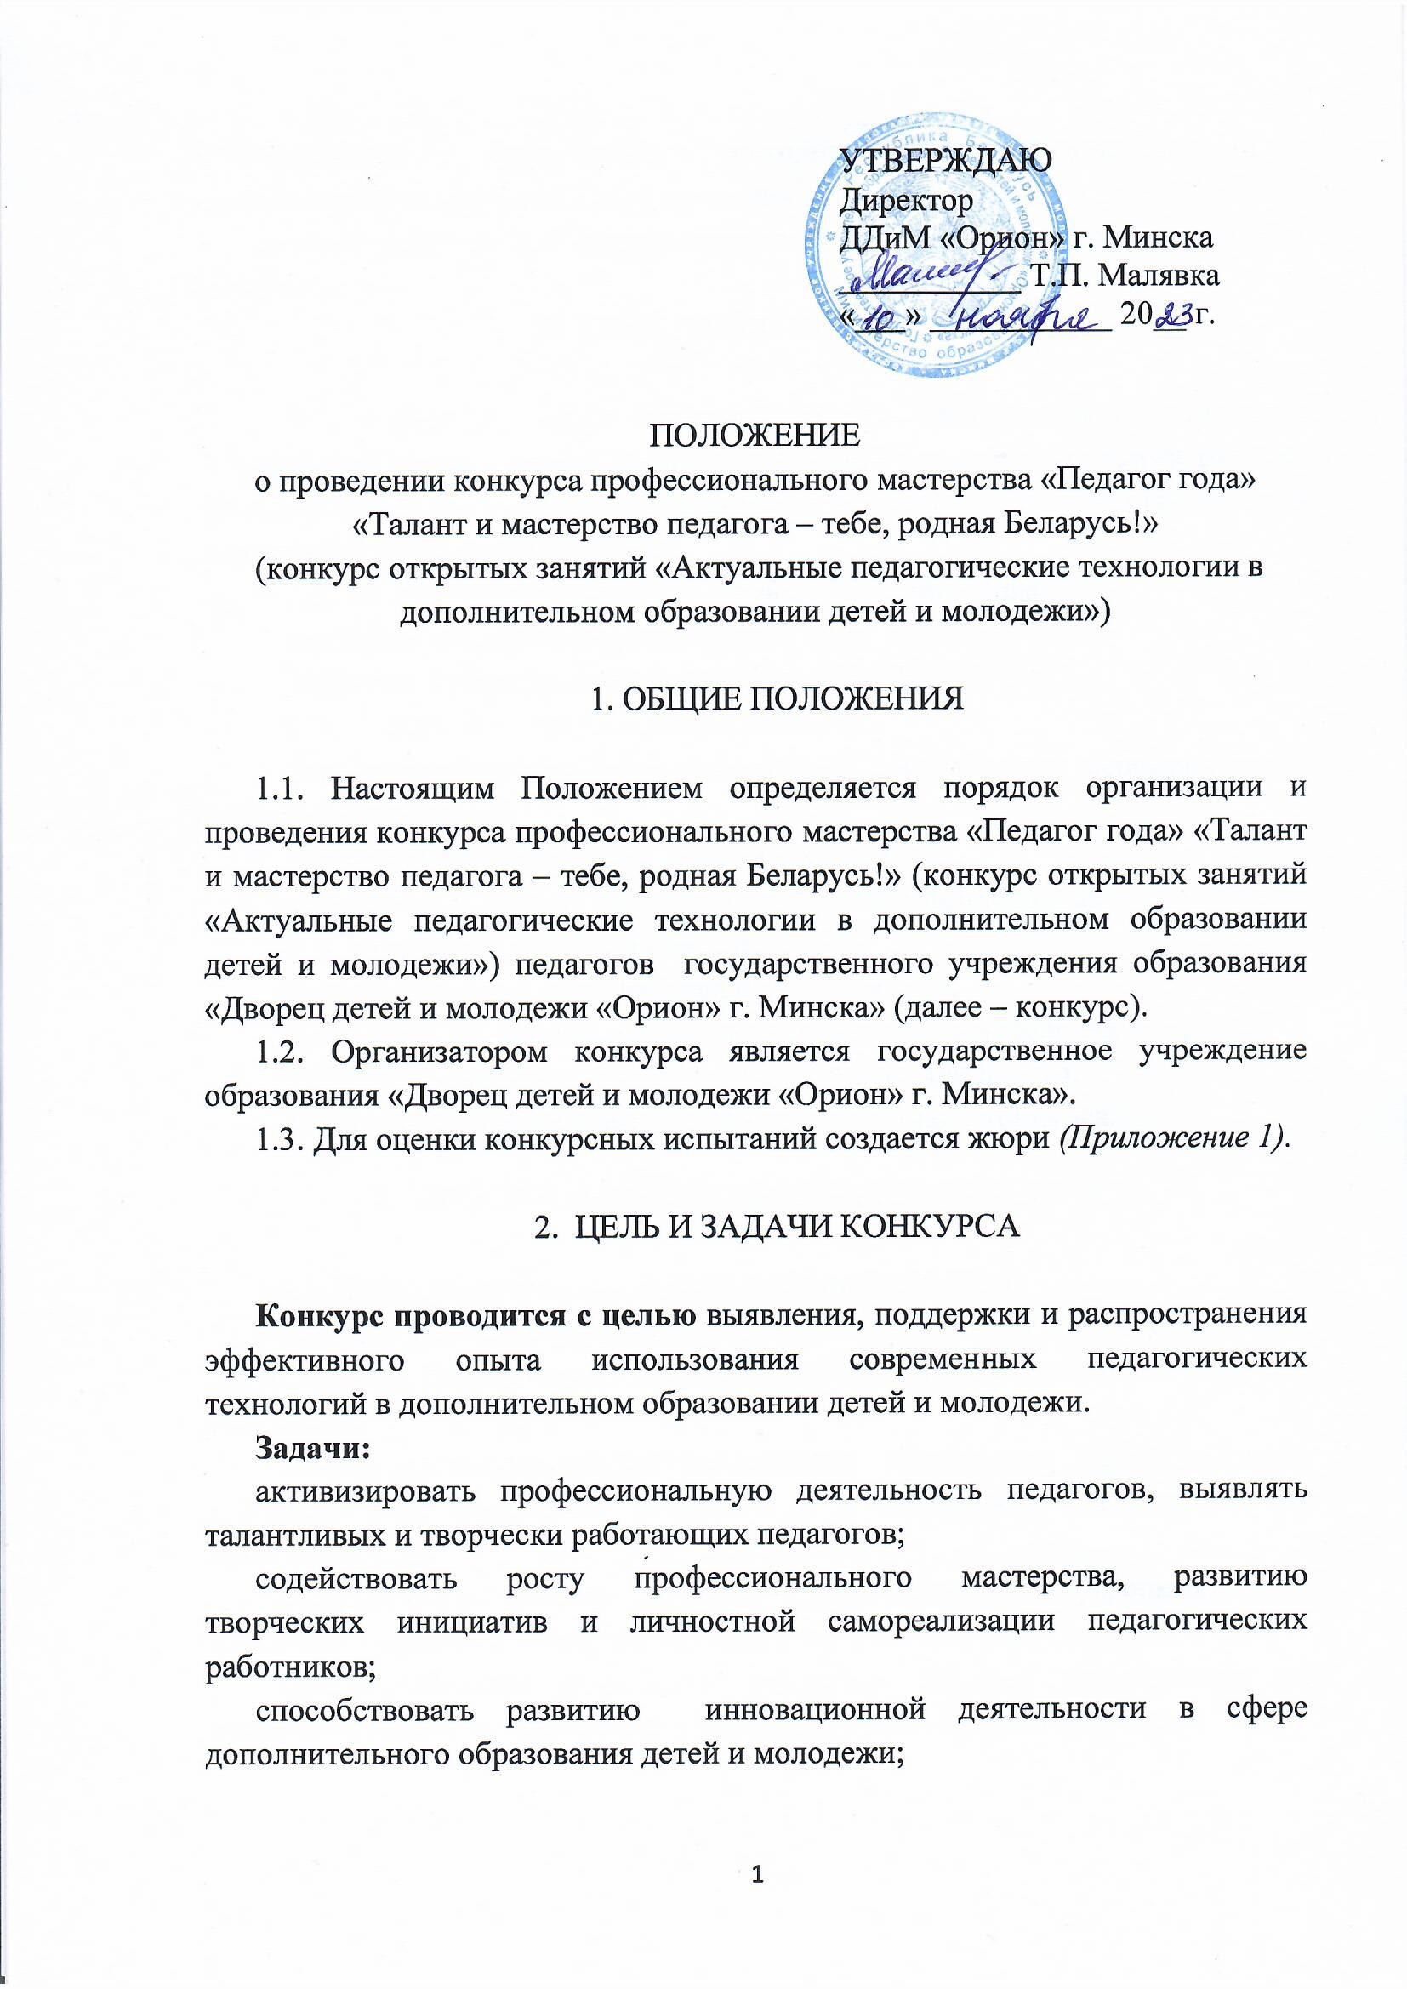
сформировать банк лучших методических разработок занятий с применением актуальных педагогических технологий.
создать условия для распространения продуктивного педагогического опыта.
- УЧАСТНИКИ КОНКУРСА

3.1. В конкурсе могут принимать участие педагоги дополнительного образования независимо от квалификационной категории и стажа работы. Участие может быть индивидуальным или совместным (количество авторов совместной работы не более 2-х).
3.2. Конкурс проводится по следующим номинациям:
педагоги, имеющие педагогический стаж до 3 лет;
педагоги, имеющие педагогический стаж более 3 лет;
3.3. Участники конкурса имеют право на:
своевременную и полную информацию о конкурсных мероприятиях и критериях их оценки;
техническое обеспечение участия в конкурсе;
объективную оценку профессиональной компетентности.
3.4. Участники конкурса обязаны:
выполнять требования настоящего Положения;
соблюдать регламент, установленный настоящим Положением;
соблюдать правовые, нравственные и этические нормы;
уважать честь и достоинство других участников конкурса.
- СРОКИ И ПОРЯДОК ПРОВЕДЕНИЯ КОНКУРСА

4.1. Конкурс проводится с 15.01.2024 по 26.01.2024.
4.2. Для участия в конкурсе в учебно-методический кабинет (каб. 223, ул. А. Бачило, 1) в срок до 10.01.2024 необходимо направить следующие материалы:
заявку от отделения дополнительного образования ДДиМ «Орион» г. Минска (на бумажном носителе и в электронном варианте, см. Приложение 2);
разработку открытого занятия с приложениями (оформляется в текстовом редакторе Word, размер шрифта – 14, интервал – 1,15).
Предоставленные разработки открытых занятий размещаются во вкладке «Методический кабинет» на сайте ДДиМ «Орион» г. Минска.

- СОДЕРЖАНИЕ КОНКУРСА

В рамках конкурса его участники проводят открытые занятия с учащимися своего объединения по интересам (учащимися филиала, отделения либо всего учреждения) с последующим самоанализом занятия.
На занятии представляется опыт использования различных образовательных технологий в работе с детьми, например: геокешинг, скрайбинг, арт-технологии, информационно-коммуникационные, проектные технологии, игровые технологии и иные. Занятие должно основываться на программном материале объединения по интересам и носить развивающий, познавательный характер.
Регламент проведения открытого занятия – от 35 до 45 минут (в зависимости от возраста учащихся).
Регламент самоанализа занятия – до 10 минут.
Критерии оценки:
соответствие предоставляемого материала заявленной педагогической технологии;
согласованность целей, задач, содержания мероприятия, форм работы;
актуальность, результативность, эффективность и практическая значимость используемой технологии в дополнительном образовании;
воспроизводимость опыта: возможность использования педагогической технологии в практике работы других педагогических работников;
умение организовать взаимодействие с учащимися и учащихся между собой;
имидж педагога (культура речи, внешний вид, педагогический такт, эмоциональность педагога);
грамотность разработки конспекта открытого занятия;
владение методикой самоанализа.
Максимальный балл за участие в конкурсе – 24 балла (соответствие каждому критерию оценивается по шкале от 1 до 3 баллов).

В случае внесения изменений в настоящее Положение участники конкурса будут уведомлены по электронной почте, актуальная информация будет размещена на сайте ДДиМ «Орион» г.Минска.

- ПОДВЕДЕНИЕ ИТОГОВ КОНКУРСА
6.1. Решением жюри определяются один победитель и два лауреата, набравшие наибольшее количество баллов в конкурсном испытании. Решение жюри не оспаривается, апелляции не подлежит.
6.2. Победитель конкурса профессионального мастерства «Педагог года» «Талант и мастерство педагога – тебе, родная Беларусь!» (конкурс открытых занятий «Актуальные педагогические технологии в дополнительном образовании детей и молодежи») награждается дипломом I степени и, при наличии возможности, получает материальное поощрение.
6.3. Лауреаты конкурса награждаются дипломами II и III степени и, при наличии возможности, получают материальное поощрение.
6.4. Участникам, не занявшим призовые места, вручаются сертификаты.
6.5. Методистам, осуществляющим информационно-методическое сопровождение конкурсантов, и педагогам, принимавшим активное участие в подготовке конкурсанта, вручаются сертификаты.

Приложение 1

Состав жюри
конкурса профессионального мастерства «Педагог года»
«Талант и мастерство педагога – тебе, родная Беларусь!»
(конкурс открытых занятий «Актуальные педагогические технологии в дополнительном образовании детей и молодежи»)

- Малявка Татьяна Петровна, директор – Председатель жюри

- Куровская Елена Юрьевна, заместитель директора по учебной работе – заместитель Председателя жюри

- Камлач Екатерина Анатольевна, заместитель директора по воспитательной работе – член жюри

- Сичкова Наталья Эдуардовна, заведующий учебно-методическим кабинетом – член жюри

- Лахманова Мария Петровна, педагог-организатор – член жюри

Приложение 2

Заявка
на участие в конкурсе профессионального мастерства «Педагог года»
«Талант и мастерство педагога – тебе, родная Беларусь!»
(конкурс открытых занятий «Актуальные педагогические технологии
в дополнительном образовании детей и молодежи»)

Фамилия _________________________________________________________
Имя _____________________________________________________________
Отчество _________________________________________________________
Отделение дополнительного образования _________________________ __________________________________________________________________
Объединение по интересам __________________________________________
Тема занятия ______________________________________________________
Форма занятия______________________________________________________
Место проведения занятия___________________________________________
Дата и время проведения занятия _____________________________________
Возраст учащихся __________________________________________________

Заведующий отделением ______________ ( ________________ ) ___________
_{(дата)}

